**结账系统详细设计**

**2015.05.23**

**刘洋**

1. **软件结构**

系统

结账

显示订单

1. **详细设计类图**



1. **类的说明**



**Check表自动生成的实体类，包含setget函数**



**Order表自动生成的实体类，包含set get函数**



**Dishes表自动生成的实体类，包含Set get 函数**



**对Dishes表的数据库操作类**



**对Order表的数据库操作类**



**对Check表的数据库操作类**



**逻辑类，通过菜品名，获得订单当中菜品的数目**



**名字起错了。。。抱歉，熬夜脑子混乱。。**

**通过用户输入的桌子号，找到相应的订单号**



**通过菜品名得到菜品的单价**



**主界面，包含显示所有订单的信息和结算功能**



**结账界面，显示客户花费总额**

1. **程序描述**

**4.1主界面**

**4.1.1界面截图**

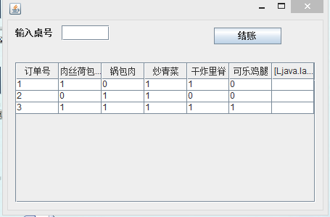

**4.1.2界面功能**

界面显示所有订单的信息，输入项目为桌子号，点击结账按钮，进入结账界面

**4.1.3方法说明**

CheckDAO checkdao = **new** CheckDAO();

List list = checkdao.findAll();

**for**(**int** i = 0;i < list.size();i++)

{

Vector vector = **new** Vector();

Check check = (Check)list.get(i);

vector.add(check.getOrderId());

vector.add(check.get肉丝荷包蛋());

vector.add(check.get锅包肉());

vector.add(check. get炒青菜());

vector.add(check.get干炸里脊());

vector.add(check.get可乐鸡腿());

dtm.addRow(vector);

}

本方法通过读取订单菜品表的信息将信息显示到jtable中

textField.getText();

**int** deskID=Integer.*parseInt*(textField.getText());

**public** **class** SettleCheck {

OrderDAO orderdao = **new** OrderDAO();

**public** **int** getOrderIDByDeskID(**int** deskID){

Order order = orderdao.findById(deskID);

**return** order.getCheck().getOrderId();

}

}

通过接受用户输入的桌子号找到订单号

**public** **class** GetDishesNumberByDishesName{

CheckDAO checkdao = **new** CheckDAO();

**public** **int** getDishes1Number(**int** orderID){

Check check =checkdao.findById(orderID);

**return** check.get肉丝荷包蛋();

}

**public** **int** getDishes2Number(**int** orderID){

Check check =checkdao.findById(orderID);

**return** check.get锅包肉();

}

**public** **int** getDishes3Number(**int** orderID){

Check check =checkdao.findById(orderID);

**return** check.get炒青菜();

}

**public** **int** getDishes4Number(**int** orderID){

Check check =checkdao.findById(orderID);

**return** check.get干炸里脊();

}

**public** **int** getDishes5Number(**int** orderID){

Check check =checkdao.findById(orderID);

**return** check.get可乐鸡腿();

}

}

通过订单号找到菜品数量

得到菜品单价功能类似不再赘述

**4.1.4测试要点**

测试输入桌子号是否能准确找到相应订单

**4.2结账界面**

**4.2.1界面截图**

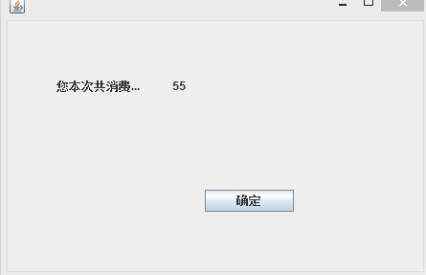

**4.2.2界面功能**

界面显示本次吃饭花费总额。

**4.2.3方法说明**

**public** **void** update(){

lblNewLabel.setText(String.*valueOf*(mainFrame.*totelPrice*));

}

}

**刷新不同订单号所获得的总价。**

**4.2.4测试要点**

主要测试花费总额是否准确。